建构符号表征，萌发代数思维

——以苏教版小学数学第9册“用字母表示数”新授为例

常州市新北区百丈中心小学　赵春香

“在中小学数学中，“数与代数”的知识脉络通常是：量——数——式——方程——函数，“数”（这里是指整数、分数、小数等）是“已知量”的一种抽象，“式”（代数式）是“未知量”的一种抽象，因此，学习了字母表示数后，“数”就开始发展到“式”，在代数式的视域下，单个字母或单个数字也是代数式，数学上称之为单项式，这样，原来的一个数，在“式”的世界里变成了单项式，这是数学学习历程中一个非常重要的“门槛”，跨过去就是一片新的天地”【1】。从认知的角度来说，这是一次数的认识上的跨越，由具体的、确定的数过渡到用字母表示抽象的、可变的数。从数学思想方法的角度来看，则是小学阶段感悟代数思想的开始。

在某个特定情境中，对于“未知的数”无法再用学过的整数、分数和小数等进行表示，这时就需要引入新的符号（字母）来表征，“用字母表示数”在这里便蕴含着“符号表征思想”。下面以苏教版小学数学第9册“用字母表示数”新授为例为例，浅谈自己的设计和想法。

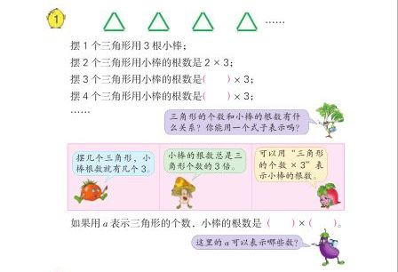

活动1：快速反应中巧设迷境，引出用字母表示数的必要性

出示图片：摆1个三角形要用3根小棒。

师：摆2个三角形要用几根小棒？（生回答6根）

摆3个三角形要用几根小棒？（9根）

摆4个三角形呢？（12根）

摆5个，6个...

师：三角形的个数和小棒根数之间有什么关系？

生：小棒的根数是三角形的个数的3倍。

师：老师心里想了一个三角形的个数，不告诉你是多少，你能说出要用几根小棒吗？

生：要先表示出老师想的三角形个数，才能表示需要小棒的根数。

师：那你有什么办法表示这个未知的三角形个数吗？

生：可以用一个符号来代替。

师：如果用字母表示三角形的个数，需要的小棒根数是（×3）

揭题：这就是我们今天要学习的用字母表示数。

活动2：同桌合作，探究字母的内涵

合作要求：1.为什么要引入字母表示三角形的个数？

2.这里的可以表示哪些数？×3可以表示什么？

交流小结：1.因为不知道三角形的个数具体是多少，用字母可以表示任意的三角形个数。

1. 这里的可以表示任意自然数。×3既能表示小棒的根数（作为结果来看），还能表示小棒的根数是三角形个数的三倍这个数量关系（作为思考过程来看）。

在三角形的个数和小棒根数的规律探索中发现，三角形的个数列举不尽，如何恰当表征未知的变化的三角形个数呢？在这里整数、分数、小数等已经不能满足需求，所以人们便萌发了“用字母表示数”的思想。因为字母在外形上与之前学过的这些数都不同，可以很好地加以区分，而且可以借助字母可以表示任意自然数，这样对应的小棒根数也就可以简洁地概括为。引入“字母”加以符号表征后含有字母的式子也赋予了意义。作为结果来看×3可以表示小棒的根数，作为思考过程来看×3还能表示小棒的根数是三角形个数的三倍这个数量关系。符号本身就是在理解基础上抽象产生出来的，理解的程度越深，符号表征越简洁、清晰【2】。

## [1]苏明强.魅力数学：追求课堂的三个基本要义[J].小学教学，2018（7-8）

[2]鲁静华.利用多元表征加深对概念的理解[J].学科教育与科学，2018（6）